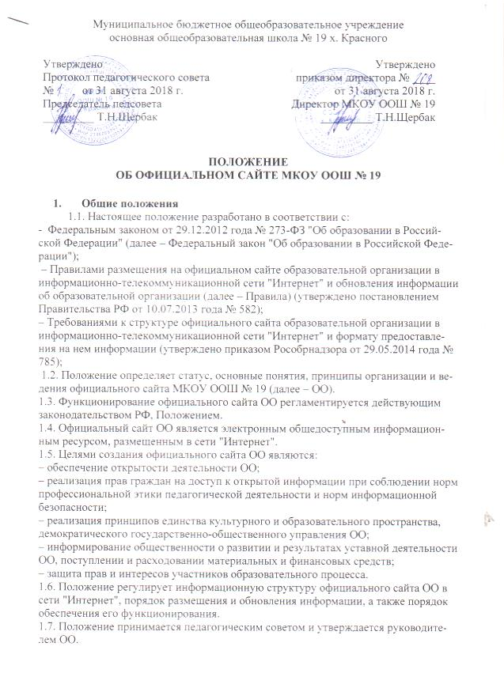
1.8. Официальный сайт ОО создан с учетом особых потребностей инвалидов по зрению (соответствует требованиям международного стандарта доступности веб-контента и веб-сервисов (WCAG)).

2. Информационная структура официального сайта ОО
2.1. Информационный ресурс официального сайта ОО формируется из общественно-значимой информации в соответствии с уставной деятельностью ОО для всех участников образовательного процесса, деловых партнеров, заинтересованных лиц.
2.2. Информационный ресурс официального сайта ОО является открытым и общедоступным. Информация официального сайта ОО излагается общеупотребительными словами (понятными широкой аудитории) на русском языке.
2.3. Официальный сайт ОО является структурным компонентом единого информационного образовательного пространства Павловского района, связанным гиперссылками с другими информационными ресурсами образовательного пространства края. Ссылка на официальный сайт Минобрнауки России обязательна.
2.4. Информация, размещаемая на официальном сайте ОО, не должна:
– нарушать права субъектов персональных данных;
– нарушать авторское право;
– содержать ненормативную лексику;
– унижать честь, достоинство и деловую репутацию физических и юридических лиц;
– содержать государственную, коммерческую или иную специально охраняемую тайну;
– содержать информационные материалы, содержащие призывы к насилию и насильственному изменению основ конституционного строя, разжигающие социальную, расовую, межнациональную и религиозную рознь, пропаганду наркомании, экстремистских религиозных и политических идей;
– содержать материалы, запрещенные к опубликованию законодательством РФ;
– противоречить профессиональной этике в педагогической деятельности.
2.5. Размещение информации рекламно-коммерческого характера не допускается.
2.6. Информационная структура официального сайта ОО определяется в соответствии с задачами реализации государственной политики в сфере образования.
2.7. Информационная структура официального сайта ОО формируется из двух видов информационных материалов: обязательных к размещению на сайте ОО (инвариантный блок) и рекомендуемых к размещению (вариативный блок).
2.8. Образовательная организация размещает на официальном сайте специальный раздел "Сведения об образовательной организации" с подразделами: "Основные сведения", "Структура и органы управления образовательной организацией", "Документы", "Образование", "Руководство. Педагогический состав", "Материально-техническое обеспечение и оснащенность образовательного процесса", "Виды материальной поддержки", "Платные образовательные услуги", "Финансово-хозяйственная деятельность", "Вакантные места для приема (перевода)".
2.8.1. Подраздел "Основные сведения". Главная страница подраздела должна содержать информацию о дате создания образовательной организации, об учредителе, учредителях образовательной организации, о месте нахождения образовательной организации и ее филиалов (при наличии), режиме, графике работы, контактных телефонах и об адресах электронной почты.
2.8.2. Подраздел "Структура и органы управления образовательной организацией". Главная страница подраздела должна содержать информацию о структуре и об органах управления образовательной организации, в том числе о наименовании структурных подразделений (органов управления), фамилиях, именах, отчествах (при наличии) и должностях руководителей структурных подразделений, местах нахождения структурных подразделений, адресах официальных сайтов в информационно-телекоммуникационной сети "Интернет" структурных подразделений (при наличии), адресах электронной почты структурных подразделений (при наличии), сведениях о положениях о структурных подразделениях (об органах управления) с приложением копий указанных положений (при их наличии).
2.8.3. Подраздел "Документы". На главной странице подраздела должны быть размещены следующие документы:
а) в виде копий:
- устав ОО;
- лицензия на осуществление образовательной деятельности (с приложениями);
- свидетельство о государственной аккредитации (с приложениями);
- план финансово-хозяйственной деятельности образовательной организации, утвержденный в установленном законодательством Российской Федерации порядке, или бюджетные сметы образовательной организации;
- локальные нормативные акты, предусмотренные частью 2 статьи 30 Федерального закона "Об образовании в Российской Федерации", правила внутреннего распорядка обучающихся, правила внутреннего трудового распорядка и коллективного договора;
б) отчет о результатах самообследования;
в) документ о порядке оказания платных образовательных услуг, в том числе образец договора об оказании платных образовательных услуг, документ об утверждении стоимости обучения по каждой образовательной программе;
г) предписания органов, осуществляющих государственный контроль (надзор) в сфере образования, отчеты об исполнении таких предписаний.
2.8.4. Подраздел "Образование". Подраздел должен содержать информацию о реализуемых уровнях образования, о формах обучения, нормативных сроках обучения, сроке действия государственной аккредитации образовательной программы (при наличии государственной аккредитации), об описании образовательной программы с приложением ее копии, об учебном плане с приложением его копии, об аннотации к рабочим программам дисциплин (по каждой дисциплине в составе образовательной программы) с приложением их копий (при наличии), о календарном учебном графике с приложением его копии, о методических и об иных документах, разработанных образовательной организацией для обеспечения образовательного процесса, о реализуемых образовательных программах, в том числе о реализуемых адаптированных образовательных программах, с указанием учебных предметов, курсов, дисциплин (модулей), практики, предусмотренных соответствующей образовательной программой, а также об использовании при реализации указанных образовательных программ электронного обучения и дистанционных образовательных технологий, о численности обучающихся по реализуемым образовательным программам за счет бюджетных ассигнований федерального бюджета, бюджетов субъектов Российской Федерации, местных бюджетов и по договорам об образовании за счет средств физических и (или) юридических лиц, о языках, на которых осуществляется образование (обучение).
2.8.5. Подраздел "Образовательные стандарты". Подраздел должен содержать информацию о федеральных государственных образовательных стандартах и об образовательных стандартах. Информация должна быть представлена с приложением их копий (при наличии). Допускается вместо копий федеральных государственных образовательных стандартов и образовательных стандартов размещать в подразделе гиперссылки на соответствующие документы на сайте Министерства образования и науки Российской Федерации.
2.8.6. Подраздел "Руководство. Педагогический (научно-педагогический) состав". Главная страница подраздела должна содержать следующую информацию:
а) о руководителе образовательной организации, его заместителях, руководителях филиалов образовательной организации (при их наличии), в том числе фамилию, имя, отчество (при наличии) руководителя, его заместителей, должность руководителя, его заместителей, контактные телефоны, адреса электронной почты.
б) о персональном составе педагогических работников с указанием уровня образования, квалификации и опыта работы, в том числе фамилию, имя, отчество (при наличии) работника, занимаемую должность (должности), преподаваемые дисциплины, ученую степень (при наличии), ученое звание (при наличии), наименование направления подготовки и (или) специальности, данные о повышении квалификации и (или) профессиональной переподготовке (при наличии), общий стаж работы, стаж работы по специальности.
2.8.7. Подраздел "Материально-техническое обеспечение и оснащенность образовательного процесса". Главная страница подраздела должна содержать информацию о материально-техническом обеспечении образовательной деятельности, в том числе сведения о наличии оборудованных учебных кабинетов, объектов, для проведения практических занятий, библиотек, объектов спорта, средств обучения и воспитания, в том числе приспособленных для использования инвалидами и лицами с ограниченными возможностями здоровья, об обеспечении доступа в здания образовательной организации инвалидов и лиц с ограниченными возможностями здоровья, об условиях питания обучающихся, в том числе инвалидов и лиц с ограниченными возможностями здоровья, об условиях охраны здоровья обучающихся, в том числе инвалидов и лиц с ограниченными возможностями здоровья, о доступе к информационным системам и информационно-телекоммуникационным сетям, в том числе приспособленным для использования инвалидами и лицами с ограниченными возможностями здоровья, об электронных образовательных ресурсах, к которым обеспечивается доступ обучающихся, в том числе приспособленных для использования инвалидами и лицами с ограниченными возможностями здоровья, о наличии специальных технических средств обучения коллективного и индивидуального пользования для инвалидов и лиц с ограниченными возможностями здоровья.
2.8.8. Подраздел "Стипендии и иные виды материальной поддержки". Главная страница подраздела должна содержать фразу «Наличие и условия предоставления обучающимся стипендий, мер социальной поддержки - не предусмотрено. Наличие общежития, интерната, количество жилых помещений в общежитии, интернате для иногородних обучающихся, формирование платы за проживание в общежитии - не предусмотрено».
2.8.9. Подраздел "Платные образовательные услуги". Подраздел должен содержать информацию о порядке оказания платных образовательных услуг.
2.8.10. Подраздел "Финансово-хозяйственная деятельность". Главная страница подраздела должна содержать информацию об объеме образовательной деятельности, финансовое обеспечение которой осуществляется за счет бюджетных ассигнований федерального бюджета, бюджетов субъектов Российской Федерации, местных бюджетов, по договорам об образовании за счет средств физических и (или) юридических лиц, о поступлении финансовых и материальных средств и об их расходовании по итогам финансового года.
2.8.11. Подраздел "Вакантные места для приема (перевода)". Главная страница подраздела должна содержать информацию о количестве вакантных мест для приема (перевода) по каждой образовательной программе, профессии, специальности, направлению подготовки (на места, финансируемые за счет бюджетных ассигнований федерального бюджета, бюджетов субъектов Российской Федерации, местных бюджетов, по договорам об образовании за счет средств физических и (или) юридических лиц).
2.9. Информационные материалы вариативного блока могут быть расширены ОО и должны отвечать требованиям пп. 2.1–2.5 Положения.
2.10. Файлы документов представляются в форматах Portable Document Files (.pdf), Microsoft Word / Microsofr Excel (.doc, .docx, .xls, .xlsx), Open Document Files (.odt, .ods).
2.11. Все файлы, ссылки на которые размещены на страницах соответствующего раздела, должны удовлетворять следующим условиям:
– максимальный размер размещаемого файла не должен превышать 15 мб. Если размер файла превышает максимальное значение, то он должен быть разделен на несколько частей (файлов), размер которых не должен превышать максимальное значение размера файла;
– сканирование документа должно быть выполнено с разрешением не менее 75 dpi;
– отсканированный текст в электронной копии документа должен быть читаемым.
2.12. Информация инвариантного блока представляется на сайте в текстовом и (или) табличном формате, обеспечивающем ее автоматическую обработку (машиночитаемый формат) в целях повторного использования без предварительного изменения человеком.
2.13. Все страницы, содержащие сведения инвариантного блока должны содержать специальную html-разметку, позволяющую однозначно идентифицировать информацию. Данные, размеченные указанной html-разметкой, должны быть доступны для просмотра посетителями сайта на соответствующих страницах специального раздела.
2.14. Органы управления образованием могут вносить рекомендации по содержанию, характеристикам дизайна и сервисных услуг официального сайта ОО.

3. Порядок размещения и обновления информации на официальном сайте ОО
3.1. Образовательная организация обеспечивает координацию работ по информационному наполнению официального сайта.
3.2. Образовательная организация самостоятельно обеспечивает:
– размещение материалов на официальном сайте ОО в текстовой и (или) табличной формах, а также в форме копий документов;
– доступ к размещенной информации без использования программного обеспечения, установка которого на технические средства пользователя информации требует заключения лицензионного или иного соглашения с правообладателем программного обеспечения, предусматривающего взимание с пользователя информации платы;
– защиту информации от уничтожения, модификации и блокирования доступа к ней, а также иных неправомерных действий в отношении нее;
– возможность копирования информации на резервный носитель, обеспечивающий ее восстановление;
– защиту от копирования авторских материалов;
– постоянную поддержку официального сайта ОО в работоспособном состоянии;
– взаимодействие с внешними информационно-телекоммуникационными сетями, сетью "Интернет";
– проведение регламентных работ на сервере;
– разграничение доступа персонала и пользователей к ресурсам официального сайта и правам на изменение информации.
3.3. Содержание официального сайта ОО формируется на основе информации, предоставляемой участниками образовательного процесса ОО.
3.4. Подготовка и размещение информационных материалов инвариантного блока официального сайта ОО регламентируется приказом руководителя ОО.
3.5. Список лиц, обеспечивающих подготовку, обновление и размещение материалов инвариантного блока официального сайта ОО, обязательно предоставляемой информации и возникающих в связи с этим зон ответственности, утверждается приказом руководителя ОО.
3.6. Официальный сайт ОО размещается по адресу atamanscool4.ucoz.net, с обязательным предоставлением информации об адресе вышестоящему органу управления образованием.
3.7. Адрес официального сайта ОО и адрес электронной почты ОО отражаются на официальном бланке ОО.
3.8. При изменении устава и иных документов ОО, подлежащих размещению на официальном сайте ОО, обновление соответствующих разделов сайта производится не позднее 10 рабочих дней после утверждения указанных документов.

4. Организация функционирования сайта.
4.1. Администратор сайта:
- редактирует информационные материалы;
- собирает информацию для размещения на сайте;
- оформляет статьи и другие информационные материалы для сайта.
- своевременно размещает информацию на сайте.
- архивирование и удаление устаревшей информации.

5. Ответственность и обязанности за обеспечение функционирования
официального сайта ОО
5.1. Обязанности лиц, назначенных приказом руководителя ОО:
– обеспечение постоянного контроля за функционированием официального сайта ОО;
– своевременное и достоверное предоставление информации для обновления инвариантного и вариативного блоков;
– предоставление информации о достижениях и новостях ОО не реже одного раза в неделю.
5.2. Дисциплинарная и иная предусмотренная действующим законодательством РФ ответственность за качество, своевременность и достоверность информационных материалов возлагается на ответственных лиц ОО, согласно п. 3.5 Положения.
5.3. Порядок привлечения к ответственности лиц, обеспечивающих создание и функционирование официального сайта ОО, устанавливается действующим законодательством РФ. 5.4. Лица, ответственные за функционирование официального сайта ОО, несут ответственность:
– за отсутствие на официальном сайте ОО информации, предусмотренной п. 2.8 Положения;
– за нарушение сроков обновления информации в соответствии с пп. 3.8, 5.3 Положения;
– за размещение на официальном сайте ОО информации, противоречащей пп. 2.4, 2.5 Положения;
– за размещение на официальном сайте ОО недостоверной информации.

6. Финансовое, материально-техническое обеспечение функционирования официального сайта ОО
6.1. Оплата работы ответственных лиц по обеспечению функционирования официального сайта ОО из числа участников образовательного процесса производится согласно Положению об оплате труда ОО.

Администрация школы

